ESCUELA SUPERIOR POLITÉCNICA DEL LITORAL

FACULTAD DE INGENIERÍA EN ELECTRICIDAD Y COMPUTACIÓN

Estructuras de Datos

Proyecto #1 - Primer Parcial

SISTEMA DE TURNOS

Grupo #10

**Integrantes:**

Ricardo Andres Vilcacundo Flores

Genesis Daniela Baquerizo Anastacio

Scarleth Angelina Espinoza Moreno

**Reporte de funcionalidad:**

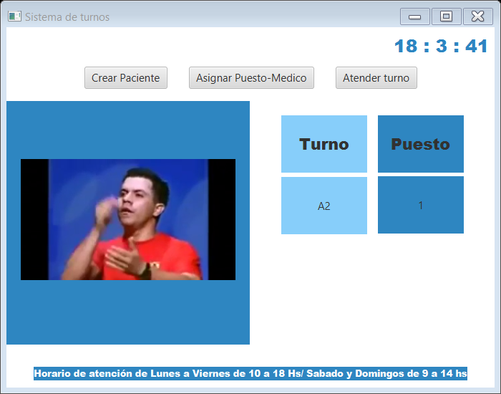

De manera inicial se puede observar que al ejecutar el programa se muestra la pantalla principal que cuenta con los botones crear paciente, asignar puesto-medico y atender turno, también se puede observar en la sección derecha del borderPane que tenemos los puestos y turnos correspondientes a la persona que le toca ser atendida, también el menú principal cuenta con una sección que muestra una serie de videos que implementan una lista circular doblemente enlazada, de esta manera los videos que se muestren estarán recorriéndose y cuando llegue al fin, se reproducirán desde el comienza nuevamente.

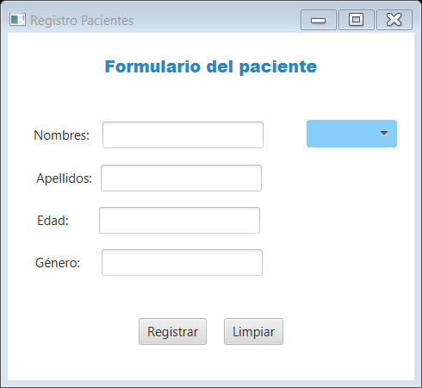

Dando clic en el botón crear paciente se abre una nueva ventana que permite ingresar los datos del paciente y el tipo de enfermedad por la cual va a ser atendido, esta sección es muy importante ya que el tipo de enfermedad posee un nivel de significancia o prioridad tal que 0 es la prioridad más alta y 5 las más baja. Al dar clic en el botón registrar se procede a guardar los datos del paciente en la cola de prioridad de tal manera que aquella persona que tenga la enfermedad con nivel de prioridad más alto será la primera en ser atendida.

El botón limpiar lo que hace es que se borren los campos y sea posible ingresar información nuevamente.

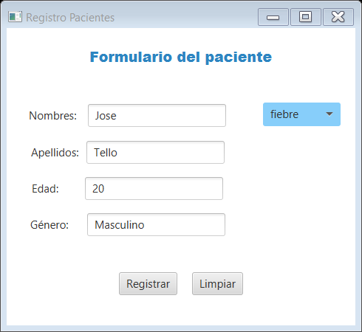

Luego de registrar al paciente, se regresa a la pantalla principal y se puede seleccionar el botón de Asignar puesto-paciente, aquí se abrirá una nueva ventana que permite ingresar los datos de un doctor y registrarlo al sistema, también tenemos el botón **Limpiar** cuya función permite que los espacios donde se escribe se vacíen para poder agregar nueva información.

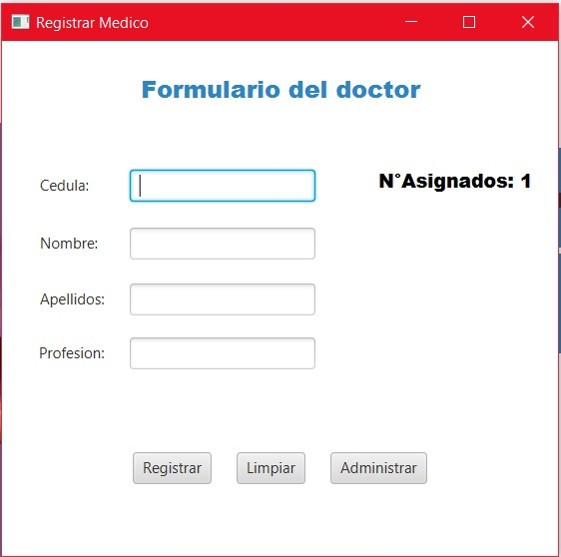

Adicionalmente esta ventana posee el botón **Administrar** que tiene la funcionalidad de mostrar una nueva ventana donde se puede administrar los puestos.

Tenemos la opción de buscar un doctor de los que aún no se encuentren asignados, de tal manera que solo se necesita ingresar la cédula de dicho doctor para poder tener toda su información de manera automática.

A continuación tenemos la asignación de un médico a un puesto:

Una vez hecha la asignación exitosamente, si queremos volver a buscar a este doctor ya no aparecerán sus datos nuevamente porque ya está asignado.

En este ventana al hacer click en puestos os permitirá Buscar los puestos asignados, eliminarlos y limpiar los fields de la pantalla.

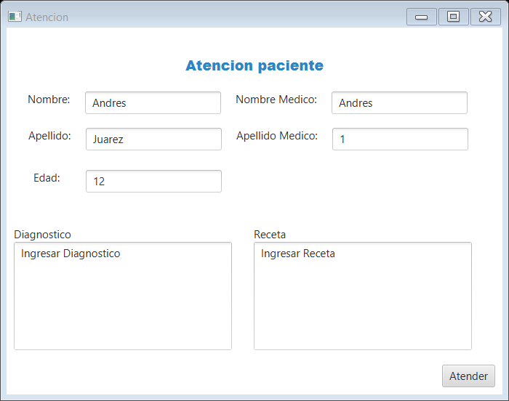Una vez realizado estos pasos, se procede a volver al menú inicial donde para atender al paciente, se debe dar clic en el botón Atender turno, donde se muestra una ventana que muestra de forma automática cual es el paciente que debe ser atendido y qué doctor es que lo va atender, para simular la atención se debe registrar el diagnóstico y la receta, al dar clic en el botón atender, se procederán ha actualizar los datos de la pantalla principal mostrando la información del siguiente en ser atendido.